МИНИСТЕРСТВО ОБРАЗОВАНИЯ И НАУКИ РОССИЙСКОЙ ФЕДЕРАЦИИ МОСКОВСКИЙ ФИЗИКО-ТЕХНИЧЕСКИЙ ИНСТИТУТ (ГОСУДАРСТВЕННЫЙ УНИВЕРСИТЕТ) ФИЗТЕХ-ШКОЛА АЭРОКОСМИЧЕСКИХ ТЕХНОЛОГИЙ КАФЕДРА ПРИКЛАДНОЙ МЕХАНИКИ

Лабораторная работа №1

Оценка состояния сердечно-сосудистой системы методом пульсовой волны

Выполнил:
студент группы Б01-008
Ксения Юрко
Оглавление
1. Введение 3
1.1. Цели: 3
1.2. Задачи: 3
2. Теория 4
2.1. Термины и определения 4
2.2. Физическая система 4
3. Экспериментальная установка 5
3.1. Методика измерений 7
3.1.1. Калибровка 7
3.1.2. Измерения 7
3.2. Программа измерений 8
3.3. Обработка данных 8
3.3.1. Методика обработки данных 8
5. Код программы: 10
5.1. Скрипт для измерения давления 10
5.2. Скрипт обработки данных 11
6. Измрения 15
6.1. Калибровка 15
6.2. Графики давления 16
6.3. Графики пульса 17
7. Результаты 18
8. Итоги лабораторной работы 18

Введение

Цели:
При помощи компьютера, аналого-цифрового преобразователя и датчика давления, измерить артериальное давление и вычислить пульс, в состоянии покоя и после физической нагрузки. Сравнить результаты

Задачи:
- Собрать экспериментальную установку для измерения артериального давления, состоящую из компьютера, датчика давления, аналого-цифрового преобразователя и манометра.
- Написать три программы: 1) Программа калибровки датчика давления; 2) Программа для записи измерений (в барах) датчика давления; 3) Программа для построения графика зависимости артериального давления от времени, графика пульсовой волны, вычисления пульса.
- Откалибровать датчик давления.
- Измерить артериальное давлене в состоянии покоя и после физической нагрузки
- Проанализировать полученные данные и вычислить пульс
- Сделать вывод

Теория

Термины и определения
- Аналого-цифровой преобразователь – электронное устройство, преобразующее входной аналоговый сигнал (напряжение) в дискретный код.
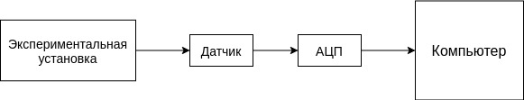
Рисунок 1: Схема подключения АПЦ.
- Артериальное давление (АД) – давление, которое оказывает кровь на стенки артерий. Оно неравномерно и колеблется в зависимости от фазы работы сердца.
- Систолическое давление – это сила, с которой насыщенная кислородом кровь выталкивается из сердца и расходится по телу.
- Диастолическое – это давление крови на стенки сосудов в момент, когда сердце наполняется и отдыхает между ударами.
- Пульс - ритмическое движение стенок артерий, вызываемое деятельностью сердца
- Тонометр - это медицинский аппарат, предназначенный для измерения артериального давления.

Физическая система
В данной лабораторной работе исследуемой физической системой является кровеносная система студента и медицинский тонометр. Сигналом, характеризующим состояние данной физической системы, является давление.
Для автоматизированных измерений датчик давления соединен с манжетой и монометром. Датчик преобразует давление воздуха в манжете в напряжение, которое подаётся на вход АЦП.
Скрипт, производящий автоматизированный измеренеия, непрерыно записывает цифровые эквиваленты напряжения на входе АЦП в течение всего эксперимента и собирает результат каждой оцифровки в массив. По окончанию эксперимента полученные данные сохраняются в файл для последующей обработки.
Для перевода отсчётов АЦП в миллиметры ртутного столаба проводится калибровка экспериментальной установки. Для калибровки требуются две точки соответствия мм. рт. ст. показаниям АЦП.
В ходе обработки данных эксперимента отсчёты АЦП переводятся в мм. рт. ст., а номера измерений в секунды. По графикам зависимости далвения воздуха в манжете от времени оценивается артериальное давление и пульс испытуемого студента в момент проведения эксперимента.

Экспериментальная установка
В экспериментальной установке используются: манжета, нагнетательная груша, датчик давления, манометр, 8-битный аналого-цифровой преобразователь (АЦП), программа, персональный компьютер (ПК).
Приведем схему экспериментальной установки для измерения и регистрации артериального давления (рис. 2).
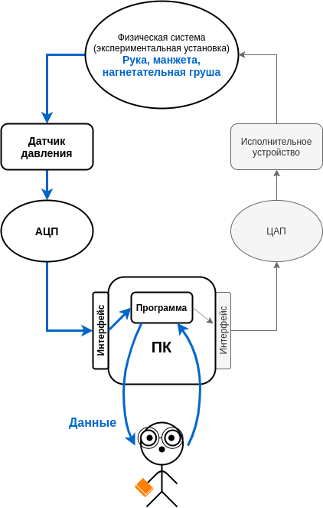
Рисунок 2: Схема экспериментальной установки
Основным измерительным элементом в данной работе является датчик давления 4 (рис. 3)

Рисунок 3: Схема экспериментальной установки
Конструкция датчика давления представляет собой электронную схему, содержащую операционный усилитель, выполненный по биполярной технологии, и тонкопленочный резистор, изготовленные на одном кристалле. Датчики обеспечивают температурную компенсацию в диапазоне от –40 до +125 °C. Схема выдает пропорциональный давлению «Р» аналоговый сигнал. Корпус из износостойкого термопластика защищает внутреннюю часть прибора от влияния высокой влажности и агрессивной среды. В конструкции прибора использованы МЭМС технологии (Microelectromechanical Systems – микроэлектромеханические системы). Давление в магистрали тонометра преобразуется в электрический сигнал датчиком давления. Сигнал датчика преобразуется 8-разрядным АЦП в цифровую форму и подаётся в ПК.
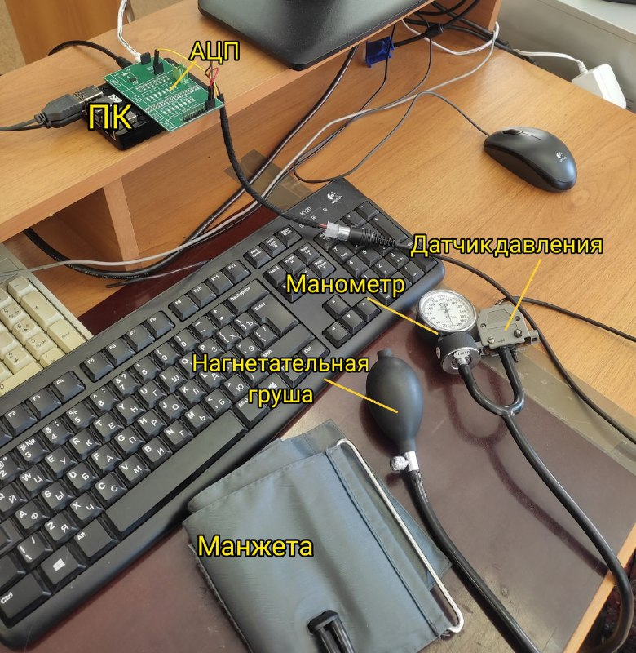
Рисунок 4: Общий вид экспериментальной установки

Программа и методика измерений

Методика калибровки
- Надеть манжету цилиндр, плотно затянуть.
- Нагнетательной грушей создать в манжете постоянное давление.
- Сфотографировать показания манометра.
- Запустить скрипт сбора данных для калибровки (пп. 5.1).
- Выполнить действия из п. 2-4 для второго значения давления.

Методика измерений
- Надеть манжету на руку, плотно затянуть.
- Нагнетательной грушей создать в манжете давление больше 160 мм. рт. ст.
- Запустить скрипт для измерения давления (пп. 5.1) и начать медленно стравлять воздух из манжеты в течение 20 секунд, наблюдая за показаниями манометра.
- Сделать 20 приседаний
- Выполнить действия из п. 1-4 для давления после физической нагрузки.

Программа эксперимента
- давление для калибровки:
  - 1000 имерений при давлении 160 мм. рт. ст.;
  - 1000 измерений при давлении 40 мм. рт. ст.;
- давление в манжете в течение 20 секунд в состоянии покоя;
- давления в манжете в течение 20 секунд после 20 приседаний.

Обработка данных

Сглаживаение графиков
При обработке данных, для сглаживания графика испльзуется скользящая средняя - функция, значение которой в каждой точке равно некоторому среднему значению исходной функции за предыдущий период.
Простое скользящее среднее численно равно среднему арифметическому значений исходной функции за установленный период и вычисляется по формуле:
(1)
Скользящая средняя эквивалентна свертке массива с вектором, длина которого N, со всеми элементами, равными 1/N, поэтому будем использовать функцию np.convolve (a, v, mode = 'valid'), которая возвращает дискретную линейную свертку двух одномерных последовательностей.
Реализация Numpy для функции convolve включает начальный переходный процесс, поэтому нужно удалить первые N-1 точек.

Методика обработки данных
- Открыть скрипт для обработки данных (пп. 5.2).
- Ввести с клавиатуры названия 4-х файлов с данными: измерение давления для первой точки калибровки, измерение давления для второй точки калибровки, измерение давления в состоянии покоя, измерение давления после физической нагрузки, в переменные LFN_HC, LFN_LC, LFN_MR, LFN_MF соответственно.
- Ввести с клавиатуры данные: значения давлений при калибровке в мм. рт. ст. в переменные high и low — большее и меньшее значение давления соответственно.
- Запустить программу.
- Из полученных графиков определить количество пульсовых волн, систолическое и диастолическое давления в состоянии покоя и после физической нагрузки. Полученные данные записать в соответствующие переменные в программе:
- SP1 — систолическое давление в состоянии покоя
- DP1 — диастолическое давление в состоянии покоя
- SP2 — систолическое давление после физической нагрузки
- DP2 - диастолическое давление после физической нагрузки
- num1 - количество пульсовых волн в состоянии покоя
- num2 - количество пульсовых волн после физической нагрузки
- Запустить программу второй раз для построения точек на графиках.
- Написать отчет о проделанной работе.

Код программы

Скрипт измерения давления
import RPi.GPIO as GPIO
import time
import numpy as np
import matplotlib.pyplot as plt

leds = [21, 20, 16, 12, 7, 8, 25, 24]
dac = [26, 19, 13, 6, 5, 11, 9, 10]
comparator = 4
troykaVoltage = 17

bits = len(dac)
levels = 2 ** bits
dV = 3.3 / levels

GPIO.setmode(GPIO.BCM)
GPIO.setup(leds + dac, GPIO.OUT)
GPIO.setup(troykaVoltage, GPIO.OUT)
GPIO.setup(comparator, GPIO.IN)

def num2pins(pins, value):
GPIO.output(pins, [int(i) for i in bin(value)[2:].zfill(bits)])

def adc2():

timeout = 0.001
value = 128
delta = 128

for i in range(8):
num2pins(dac, value)
time.sleep(timeout)

direction = -1 if (GPIO.input(comparator) == 0) else 1
num = delta * direction / 2
value = int(value + num)
delta = delta / 2
return value

try:
measure = []
value = 0

barr = int(input('Barr: '))
start = time.time()

GPIO.output(troykaVoltage, 1)

while time.time() - start <= 10:
value = adc2()
measure.append(value)
mean = sum(measure)/len(measure)

with open('adc{}'.format(barr), 'w') as adcX:
adcX.write(str(mean))
with open('barr{}'.format(barr), 'w') as barrX:
barrX.write(str(barr))

np.savetxt('5-adc-measure/calibration_{}.txt'.format(mean),measure, fmt='%d')
print('Done! Files already saved!')

finally:

GPIO.cleanup()
print('GPIO cleanup completed.')

Скрипт обработки данных
# Import modules (prepare script)

import RPi.GPIO as GPIO
import time
import numpy as np
import matplotlib.pyplot as plt
import matplotlib.ticker as ticker

# Create variables that will not change in our script ("constants")

leds = [21, 20, 16, 12, 7, 8, 25, 24]
dac = [26, 19, 13, 6, 5, 11, 9, 10]
comparator = 4
troykaVoltage = 17

bits = len(dac)
levels = 2 ** bits
dV = 3.3 / levels

# Setup GPIO for this run of the script

GPIO.setmode(GPIO.BCM)
GPIO.setup(leds + dac, GPIO.OUT)
GPIO.setup(troykaVoltage, GPIO.OUT)
GPIO.setup(comparator, GPIO.IN)

# Define functions for this run of the script

def num2pins(pins, value):
GPIO.output(pins, [int(i) for i in bin(value)[2:].zfill(bits)])

def adc2():

timeout = 0.001
value = 128
delta = 128

for i in range(8):
num2pins(dac, value)
time.sleep(timeout)

direction = -1 if (GPIO.input(comparator) == 0) else 1
num = delta * direction / 2
value = int(value + num)
delta = delta / 2

return value

def trackingADC():
U = adc2() + 1

if GPIO.input(comparator) == 0:
while GPIO.input(comparator) == 0:
U -= 1
break

if GPIO.input(comparator) == 1:
while GPIO.input(comparator) == 1:
U -= 1
break
return U

# Main logic of the script starts only here!
# "Try block" with all your "application" or "user" logic

try:
# 1. Create variables

experiment = 1
measure = []
timeline = []
value = 0

# 2. Fix start time

start = time.time()

# 3. Charge capacitor

GPIO.output(troykaVoltage, 1)

while time.time() - start <= 20:
value = trackingADC()
measure.append(value)
timeline.append(round(time.time()-start, 2))

# 4. Open files with calibration data

with open('/home/pi/Repositories/get/9-blood/Data/adc160', 'r') as adc1:
a1 = float(adc1.read())
with open('/home/pi/Repositories/get/9-blood/Data/barr160', 'r') as barr1:
b1 = float(barr1.read())
with open('/home/pi/Repositories/get/9-blood/Data/adc40', 'r') as adc2:
a2 = float(adc2.read())
with open('/home/pi/Repositories/get/9-blood/Data/barr40', 'r') as barr2:
b2 = float(barr2.read())

k = (a1-a2)/(b1-b2)
measure = [i*k for i in measure]

# 5. Fix finish time and print time values

finish = time.time()

totalTime = finish - start
measurePeriod = totalTime / len(measure)
samplingFrequency = int(1 / measurePeriod)

print("Total measure time: {:.2f} s, measure period: {:.3f} ms, sampling frequency: {:d} Hz".format(totalTime, measurePeriod, samplingFrequency))
print("Voltage step: {:.3f} V".format(dV))

# 6. Create plot

fig = plt.figure()
ax = fig.add_subplot(111)

ax.set(title = 'График зависимости P(t)', xlabel = 'Время, с', ylabel = 'Давление, мм.рт.ст.')

ax.plot(timeline, measure)

plt.show()

fig.savefig('/home/pi/Repositories/get/9-blood/Data/Plot')
np.savetxt('/home/pi/Repositories/get/9-blood/Data/DATA.txt', measure, fmt='%d')
np.savetxt('/home/pi/Repositories/get/9-blood/Data/TIME.txt', timeline, fmt='%1.2f')

print('Done! Files already saved!')

# "Finally block" with functions that must be execute after script any way

finally:

GPIO.cleanup()
print('GPIO cleanup completed.')

Эксперимент

Калибровка
На рисунках 5 и 6 изображены показания манометра при калибровке датчика давления:
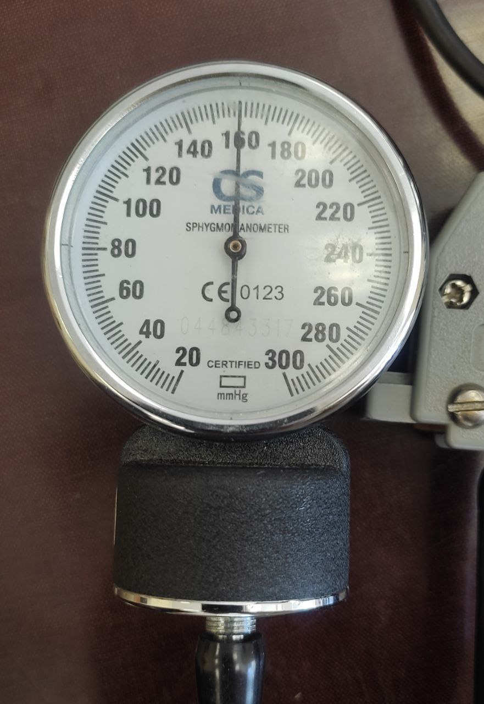  Рисунок 5: Показания манометра при измерении давления для первой точки калибровки | 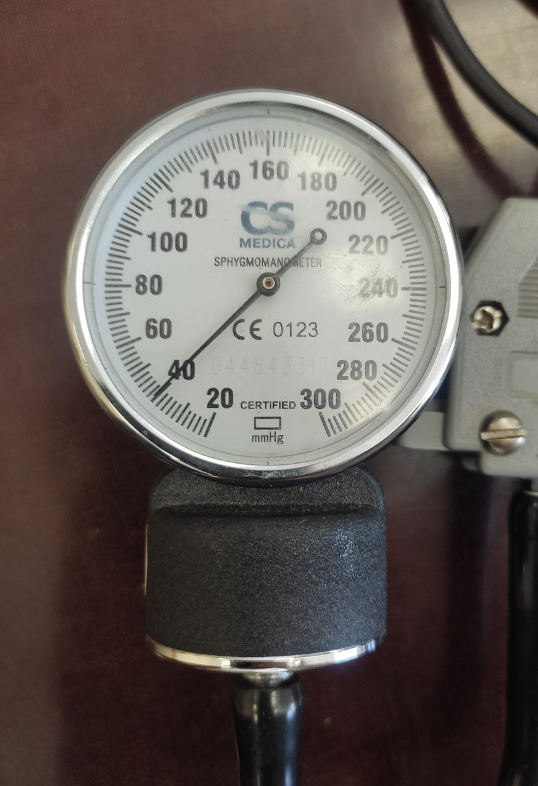  Рисунок 6: Показания манометра при измерении давления для первой точки калибровки
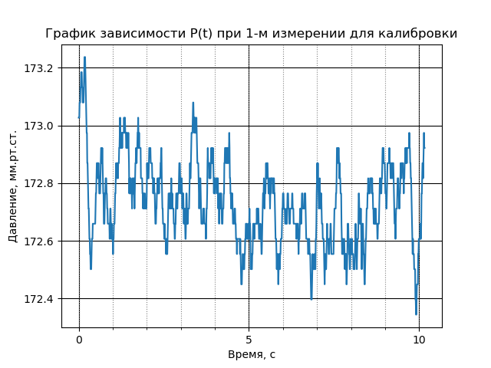  Рисунок 7: График зависимости отсчетов АЦП от времени для первой точки калибровки | 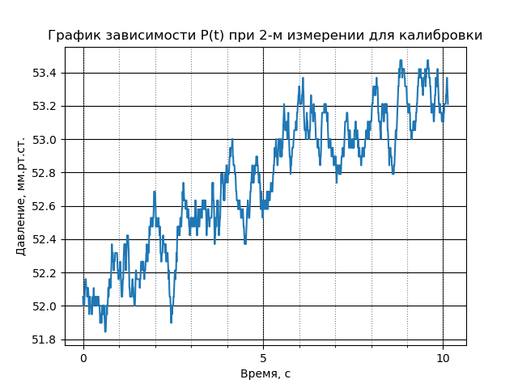  Рисунок 8: График зависимости отсчетов АЦП от времени для первой точки калибровки

Графики давления
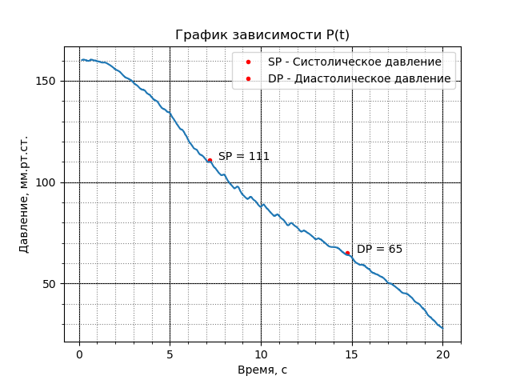
Рисунок 9: График зависимости давления в манжете от времени в состоянии покоя.
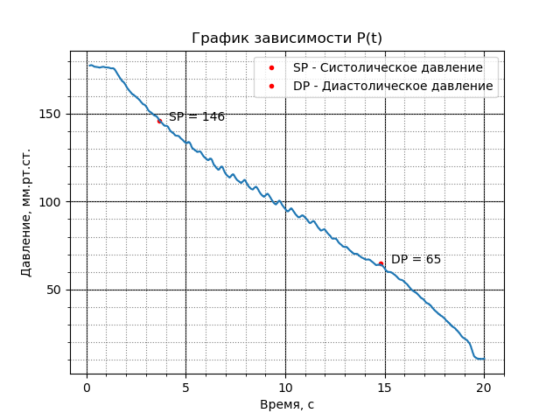
Рисунок 10: График зависимости давления в манжете от времени после физической нагрузки.

Графики пульса
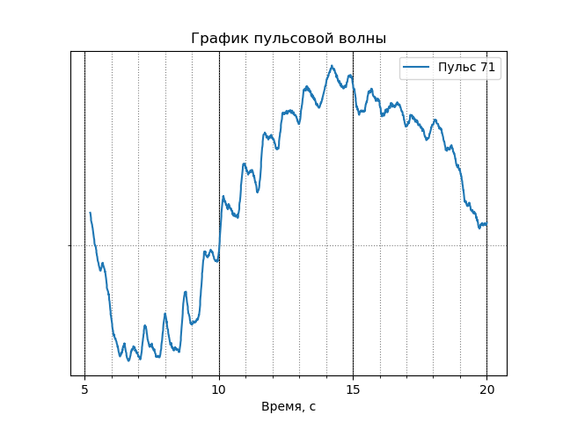
Рисунок 11: График пульсовой волны в состоянии покоя.
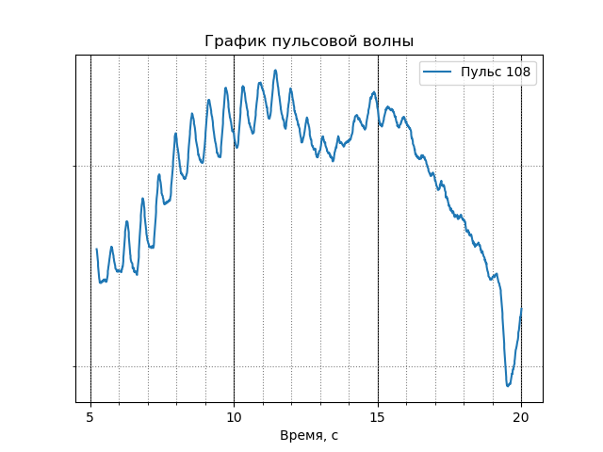
Рисунок 12: График пульсовой волны после физической нагрузки.

Результаты
В ходе лабораторной работы былы получены зависимость артериального давления от времени в состоянии покоя и зависимость артериального давления от времени после физической нагрузки .
Из рисунка видно, что в состоянии покоя систолическое давление равно 111 мм.рт.ст., а диастолическое давление равно 65 мм.рт.ст. Пульс равен 71 уд/сек.
Из рисунка видно, что после физической нагрузки систолическое давление равно 146 мм.рт.ст., а диастолическое давление равно 65 мм.рт.ст. Пульс равен 108 уд/сек.

Итоги лабораторной работы
- Мы убедились, что после физической нагрузки, пульс учащается. Это говорит о том, что наше исследование сходится с физиологией человека.
- В результате выполнения лабораторной работы были получены следующие значения:
- В состоянии покоя: пульс - 71 уд/сек, систолическое давление и диастолическое давление равны 111 мм.рт.ст. и 65 мм.рт.ст. соответственно
- После физической нагрузки: пульс - 108 уд/сек, систолическое давление и диастолическое давление равны 146 мм.рт.ст. и 65 мм.рт.ст. соответствено
- В ходе выполнения работы, были получены следующие практические навыки:
- Написание программ для калибровки, измерения давления и обработки данных.
- Усреднение данных с помощью программы.
- Выделение высокочастотной сотставляющей.
- Оформление отчёта.
- Составление программы и имметодики измернеий.
- Следование программе и методике измерений.

